Схема работы
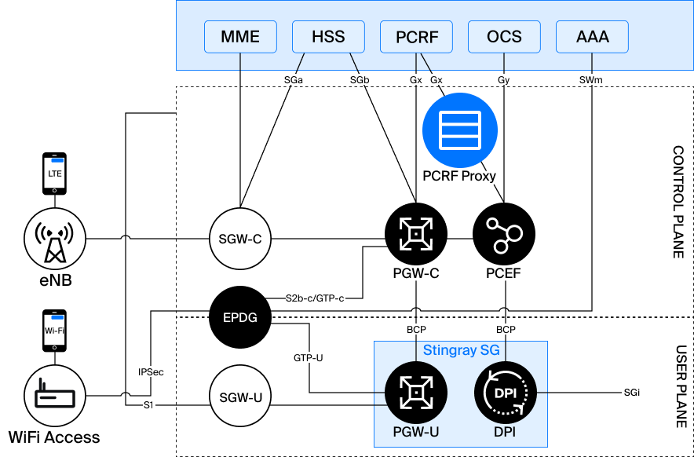
PCRF Proxy располагается на интерфейсе Gx между PCEF и PCRF и участвует в обмене Diameter-сообщениями, связанными с получением и обновлением политик обслуживания абонентов.
PCRF Proxy может работать в разных режимах:
- Режим Gx Proxy — PCRF Proxy работает как полноценный Diameter-узел на интерфейсе Gx. В этом режиме PCEF и PCRF взаимодействуют через PCRF Proxy, который получает и обрабатывает все Diameter-сообщения между ними. При необходимости PCRF Proxy может анализировать и изменять передаваемые политики.
- Режим прозрачного прокси — PCRF Proxy работает на сетевом уровне (L3) и не выступает отдельным Diameter-узлом. Для PCEF и PCRF соединение выглядит прямым, а PCRF Proxy лишь перехватывает проходящий между ними трафик, анализирует Diameter-сообщения и при необходимости модифицирует передаваемые политики.
- Режим Local — при отсутствии внешнего PCRF решение самостоятельно выполняет его базовые функции. В этом случае PCEF устанавливает Gx-соединение непосредственно с PCRF Proxy, который обрабатывает запросы и возвращает локально настроенные политики без их пересылки на внешний PCRF.

Получение политик
При регистрации абонентской сессии PCEF определяет абонента и запрашивает по интерфейсу Gx набор правил обслуживания. Если используется внешний PCRF, запрос проходит через PCRF Proxy, который может оставить политики без изменений или заменить их в зависимости от настроенной логики. Если внешний PCRF отсутствует, PCRF Proxy самостоятельно формирует и возвращает набор правил.
Для абонентов, попадающих в заранее настроенные географические зоны, PCRF Proxy может подменять стандартные политики специальными правилами. Например, вместо обычного профиля может быть применен режим с доступом только к ресурсам из белого списка. Для абонентов вне таких зон продолжают использоваться стандартные политики.

Обновление правил при изменении местоположения
При изменении местоположения абонента PCEF получает обновленные сведения о его локации и передает их в PCRF Proxy. Система сопоставляет новые параметры с настроенными географическими зонами и определяет, произошло ли пересечение границы зоны.
Если абонент вошел в зону или покинул ее, PCRF Proxy инициирует обновление применяемых к нему политик, чтобы они соответствовали текущему местоположению.

Массовое обновление политик
При изменении конфигурации зон (например, их включении, отключении или изменении состава) обновление правил для уже подключенных абонентов может выполняться двумя способами:
- С использованием кэша сессий. PCRF Proxy хранит сведения об активных абонентских сессиях и при изменении конфигурации инициирует отправку Re-Auth-Request (RAR) для всех затронутых абонентов. После этого новые политики применяются к их трафику.
- Без хранения сессий. В этом случае используется механизм периодической переавторизации (Revalidation Timeout). PCEF через заданные интервалы времени повторно запрашивает политики, а PCRF Proxy при каждом таком запросе заново определяет местоположение абонента и возвращает актуальный набор правил.
Благодаря этому изменение географических зон или перемещение абонента автоматически приводит к применению соответствующих политик без необходимости разрыва существующей сессии.

